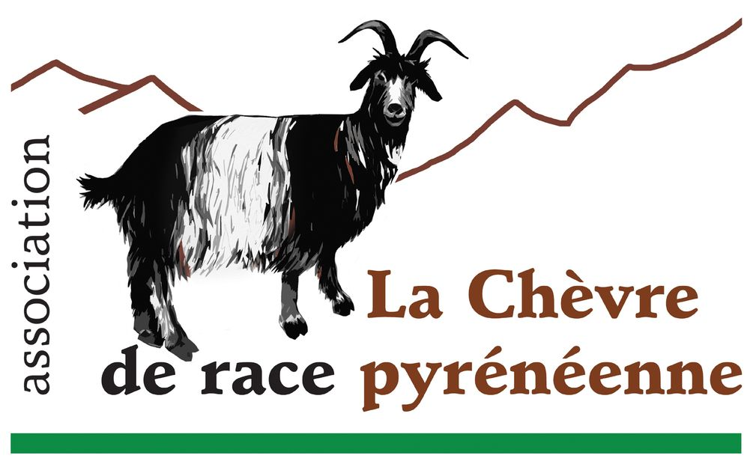


Avec le concours financier de l’Union Européenne et de l’Etat français

Opération « Accompagnement technico-économique des élevages de chèvres des Pyrénées en vue d’une optimisation de la conduite des troupeaux dans le respect des principes de l’agro-écologie 2016-2017 »

Compte rendu de la réunion du 24 juillet 2017 à Fourtou (11)

Présents : Diane Blondel (Giroussens), Claudine Poissy (Mayronnes), Vivian VanCaubergh (Fourtou), Antoine Tisseur (stagiaire), Fanny Thuault (animatrice).
Excusés : Catherine Ancel (Galinagues), Peggy Campardon-Bonnefous (Cornus), Patrick Xicluna (Fabrezan),

La réunion commence par une présentation des avancées du projet d’optimisation de la conduite des troupeaux de chèvres des Pyrénées (projet cofinancé par le Feader et le Fnadt).

Séquence 2 : présentation de l’élevage de Vivian VanCaubergh
Vivian présente sa ferme et la conduite de son troupeau de chèvres des Pyrénées.
- troupeau démarré en 2013 avec une quinzaine de chèvres pyrénéennes ; foncier d’environ 160Ha principalement constitué de bois embroussaillés (chênes, buis, ronces, genêts, …). Race particulièrement adaptée pour valoriser ce terroir.
- Recherche de rusticité : les animaux ne sont pas orientés et se nourrissent seuls sur la surface disponible sans complémentation. Distribution de foin uniquement. Les animaux connaissent le territoire, vont chercher ce qu’elles aiment à la bonne saison, changent de quartier tous les 1 à 2 mois. Le surpâturage est a priori limité mais le milieu s’ouvre (impénétrable au départ) permettant la pousse de l’herbe dans certains secteurs : c’est un atout pour l’atelier bovin de la ferme
- Retour des bêtes à la chèvrerie tous les soirs (apprentissage pendant les deux premières années). Distribution d’orge en hiver pour « garder » le contact (« pour qu’elles aient plaisir à me voir »)
- Gestion des mâles dans le troupeau (l’éleveur privilégie l’unité du troupeau) ce qui conduit à des mises bas parfois étalées.
- Des traitements préventifs de type homéopathiques sont privilégiés et sont a priori suffisants pour gérer les problèmes sanitaires mais Vivian aimerait disposer d’un calendrier des traitements préventifs à réaliser (sur les chèvres et dans le bâtiment) pour sécuriser ses pratiques et optimiser l’efficacité de ces traitements.
- Recherche d’animaux de grand gabarit car ils sont capables d’atteindre des strates de feuilles plus élevées. Se pose la question des mises bas précoces (à 1 an pour la chèvre des Pyrénées) : est ce que cela porte préjudice à la croissance des animaux ?
- problématique récurrente d’attaques de chiens sur le troupeau, ayant occasionné de lourdes pertes (sans compter la déstabilisation du troupeau, et la remise en cause des efforts de sélection réalisés)
- projet d’atteindre 60 à 80 chèvres pyrénéennes avec une production mixte viande de chevreau / fromage de chèvre (chèvrerie en cours d’adaptation, fromagerie à prévoir)
- Vivian aimerait développer la garde du troupeau : un atout pour la gestion du parasitisme, une meilleure consommation de la végétation de certains secteurs, et une plus grande tranquillité des animaux.
La discussion s’engage sur les différentes thématiques abordées par Vivian.

Séquence 3 : exposé des premiers résultats du stage d’Antoine Tisseur sur la croissance des jeunes en race pyrénéenne
Pour mémoire, la thématique de stage avait été choisie lors d’un atelier participatif (Assemblée générale décembre 2016)
Antoine présente les premiers résultats de ses travaux (cf graphiques)

La discussion s’engage sur la diversité des systèmes existants et sur les critères pouvant expliquer l’hétérogénéité des données (nature du terroir). Ces éléments pourront orienter la suite du stage et les possibilités d’analyses.

Séquence 4 : travail sur l’aménagement spécifique d’une chèvrerie en race pyrénéenne
Il est proposé aux participants de réfléchir seuls ou à plusieurs sur l’aménagement d’un bâtiment destiné à des chèvres des Pyrénées.
Les productions sont mises en commun ensuite.
Les principales préconisations des éleveurs sont les suivantes :
- prévoir la possibilité de fermer des petits parcs pour pouvoir manipuler le troupeau plus facilement ; prévoir une séparation pour les animaux qui ont été traits
- mise en place d’un box réservé pour les chevreaux (système d’ouverture adapté pour empêcher les adultes d’y entrer)
- mise en place de support sen hauteur pour que les chèvres (dominantes) puissent s’y percher (marches en bois, planches inclinées contre un mur, bobines/enrouleur de câble en bois, autres éléments suspendus ou surélevés)
- installation de brosses (type brosse pour vache) pour le bien être des animaux : les chèvres peuvent s’y frotter (utile aussi pour les aider à se débarrasser des tiques)
- prévoir des poteaux, des planchers surélevés pour casser les rapports de dominance
- éviter les recoins où un animal affaibli ne trouverait pas d’issue

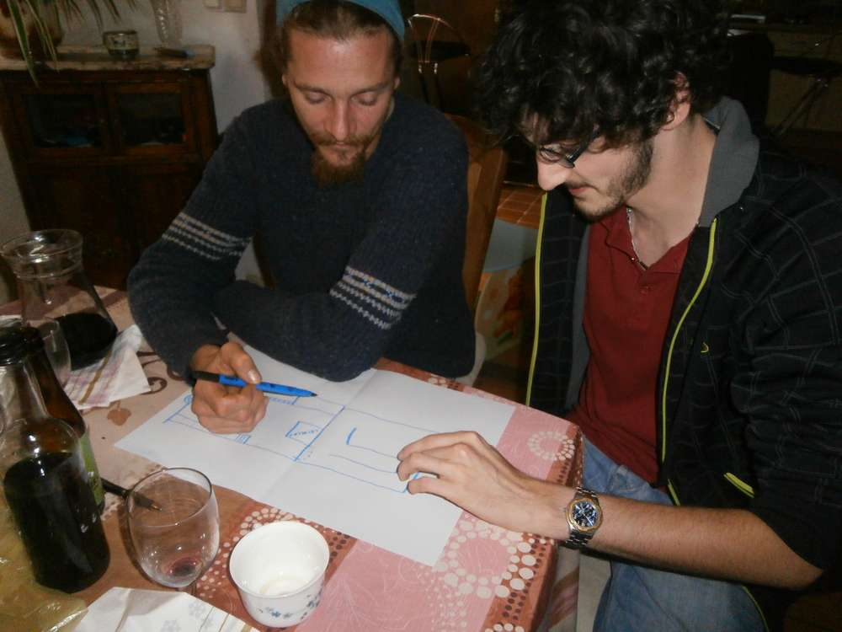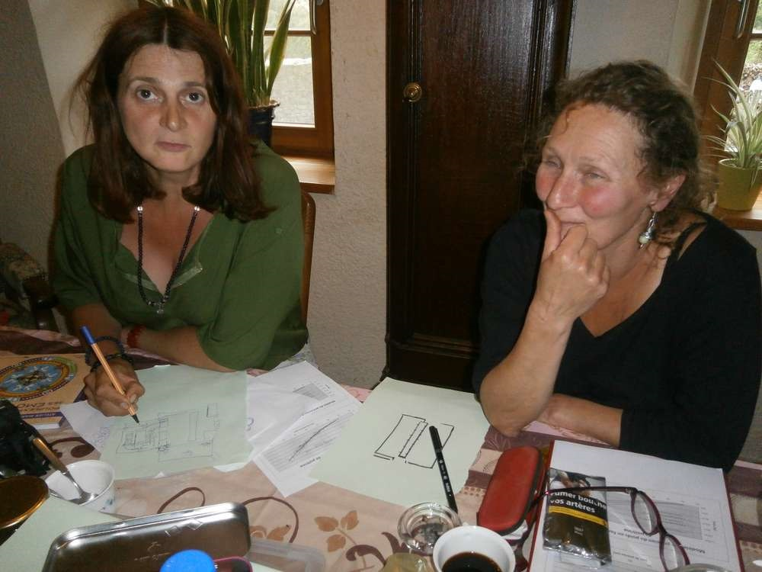
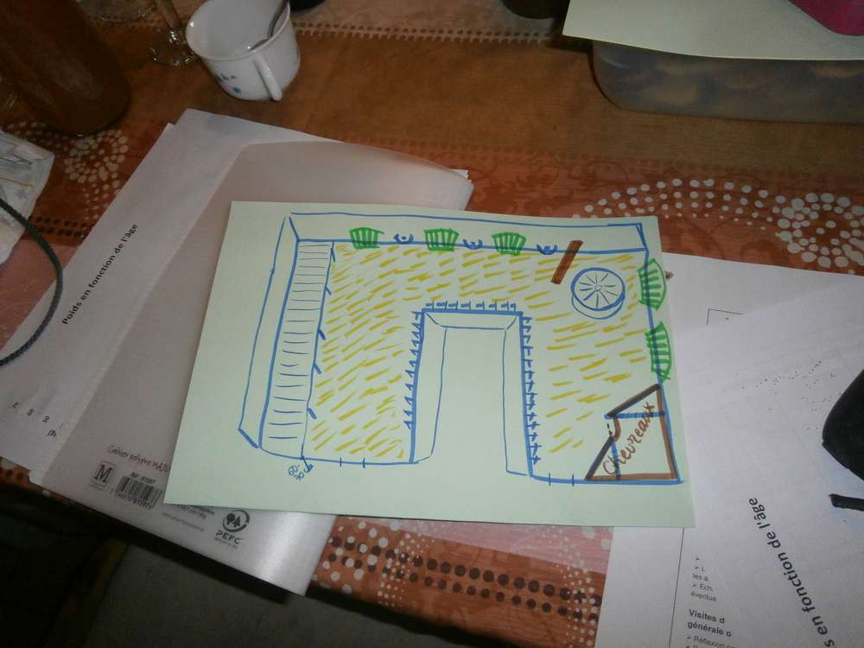

Conclusion de la réunion :
Les participants sont invités à s’exprimer sur ce qu’ils ont appris, sur ce qu’ils auraient aimé approfondir, sur ce qu’ils ont envie de mettre en pratique dans leur élevage
J’ai appris comment peser facilement les animaux avec un peson
Apprécie de se rencontrer entre éleveurs de chèvres des Pyrénées, c’est super agréable

Va tester l’idée de faire des plateformes surélevées dans la chèvrerie
Le poids des chèvres est plus élevé que ce que je pensais
Intéressé de connaitre les corrélations entre la croissance des chevreaux et le département d’élevage
Tout le monde a des galères et ça fait du bien d’en parler
Veut mettre en place une bergerie et une salle de traite confortable pour soi et pour les bêtes

